**Қазіргі білім беру технологияларының**

**физика пәнін оқытудағы маңызы**

* Жазылған мақалада оқыту үрдісіндегі қолданылатын инновациялық технологиялардың ерекшеліктері туралы баяндалады.
* В данный статье рассмотрены основные особенности использования инновационных технологии в учебном процессе.
* In work are stated actual problems of the system of the formation, as well as are considered main particularities of the use innovation technologies in scholastic process.

Қазақстан Республикасының тұңғыш Президенті - Ұлт көшбасшысы Н. Ә. Назарбаев жаңа білім беру жобаларының басты қозғаушысы бола отырып, білім беру саласын дамыту жолына айырықша көңіл бөлуде. «Қазақстан жолы-2050: Бір мақсат, бір мүдде, бір болашақ» Жолдауында орта білім беру жүйесінде жалпы білім беретін мектептерді Назарбаев зияткерлік мектептеріндегі оқыту деңгейіне жеткізу керек және оларды оқыту нәтижесі оқушылардың сындарлы ойлау, өзіндік ізденіс пен ақпаратты терең талдау машығын игеру болуға тиіс - деп атап көрсеткен болатын. Сондықтан да мұғалімдердің алдында **өзін-өзі дамытуға, жетілдіруге, ұйымдастыруға қабілетті жеке тұлғаға бағытталған жүйе құрудағы тарихи міндет тұр.** Осы міндетті іске асыру жолдарының бірі оқытудың әдіс-тәсілдерін үнемі жетілдіріп отыру және қазіргі білім беру технологияларын жетік меңгеру.

Жедел дамып отырған ғылыми – техникалық прогресс қоғам өмірінің барлық салаларын ақпараттандырудың ғаламдық процесінің негізіне айналды. Тұтас дүние қалыптастыру мен қоғамдастықтар, жеке адаммен бүкіл дүние жүзілік қоғамдастықтың өмір сүруі үшін жаңа жағдайларды қамтамасыз етуге ақпараттық – коммуникативтік технологиялар маңызды рөл атқарады. Ақпараттық-коммуникативтік технология – білім беру саласында оқыту үрдісінің жұмыс жасау мүмкіндігін күшейтетін құрал. Олай болса:

* АКТ (ақпараттық-коммуникативтік технология) дегеніміз не?
* АКТ-ның мүмкіндіктері қандай?
* Білім беруді ақпараттандыру үрдісі қалай жүзеге асуда? – деген сауалдар әрқайсысымызды, ұстаздар қауымын толғандырмай қоймайды.

Ендеше **бірінші сауалға жауап** берсем: ақпараттық – яғни, ақпарат-жаңалық, коммуникативтік – байланыс, қатынас деген ұғымды білдірсе, технология – іскерлік, шеберлік ұғымдарын береді. Ақпараттық-коммуникативтік технологиялар деп локальдық, аймақтық бүкіл әлемдік желілірде ақпарат алмасуды жүзеге асыратын қазіргі заманғы байланыс құралдарының барлық түрін, бағдарламалық жүйелер мен кешендерді, мультимедияны телекоммуникацияны, вертуальды, ақпараттар жиынтығын айтамыз. Бір сөзбен **«Ақпараттық – коммуникативтік технологиялар (АКТ)– жеке тұлғаға ғылыми ұғымдарды түсіндіруді және олардың қабылдауын, түсінуін жеңілдетуге мүмкіндік беретін маңызды жүйе»** деп айтуға болады. Осыған орай бүгінгі ұстаздар оқушыға білім, білік, дағдыларын игертіп қана қоймай, қабылдауын, ойлауын, ерік-жігерлерін, яғни өз бетімен жұмыс жасай білетін, тұлға дамыту қажет. Ақпараттық технологияны компьютерлік бағдарламалар және желілік қызмет деп екіге бөлуге болады. Әр бөліктің атқаратын қызметі де әр түрлі. Компьютерлік бағдарламаларға: электрондық оқулықтар, сөздіктер, мәтіндік-мультимедиялық редакторлар, компьютерлік тренажерлар мен құрылған тест бағдарламалары кіреді. Ал, желілік қызметтің өзі ақпараттық қызмет пен желілік байланыстан тұрады. Ақапарттық қызметке Web сайттар мен интернет ресурстары, желілік байланысқа онлайн-телеконференциялар, түрлі әлеуметтік желілер мен электрондық пошталар жатады.

**Екінші сауалға жауап:** АКТ-ның мүмкіндіктері қандай? Мен бұл сұраққа, өз іс тәжірибемнен мынадай бағыттарын ұсынар едім:

* Илюстративті көрнекіліктер мен плакаттар дайындау,
* Ақпараттық видеороликтерді құру және көрсету,
* Сабақты бекіту, білімді тексеру және түсіндіру,
* Рефераттар, баяндамалар дайындау және презентациялар құру,
* Кез-келген сабақтың түрін және семинар, ғылыми конференциялар өткізу,
* Зертханалық жұмысқа дайындық немесе виртуалды зертханалық жұмыс жасау,
* Сабаққа дайындалуға қажетті ақпараттарды интернет беттерінен іздеу.

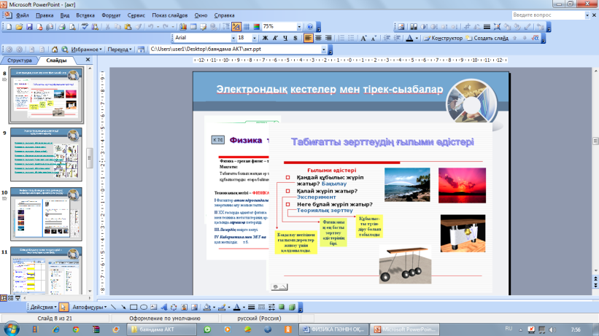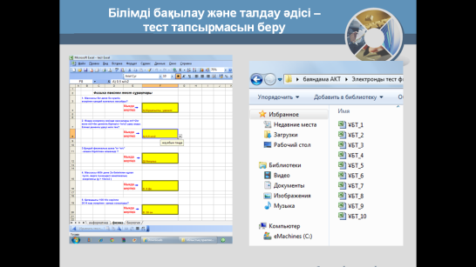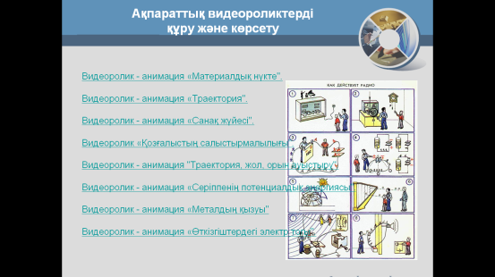

Жалпы ақпараттық технологияны қолдану мұғалімге не береді?

1. Білімін қысқа уақытта бағалайды;
2. Білім сапасын арттыра алады;
3. Білімді кез келген уақытта қорытындылайды.

Ал ақпараттық технологияларды қолдану оқушыларға не береді?

* Оқу материалдарын жиі қайталау шығармашылық шеберлігінің артуына жағдай туғызады;
* Оқуға деген қызығушылығын арттырады;
* Өз білімдеріне сенушілік қалыптасып, эмоцианалдық сезімдеріне әсер етеді;
* Өздігінен ізденіп, игерген материалдарды ұзақ есте сақтауларынан білімдерін тереңдетеді;
* Іздену, зерттеу жұмыстарымен айналысуға үйретеді;

Алайда мұндай ерекшеліктермен қатар АКТ-мен жұмыс істеу барысында кездесетін кемшіліктерді де атап өткен жөн. Оқушылардың компьютермен жұмыс істеуде уақытын шектемеуі, дәлірек айтқанда қауіпсіздік техникалық ережелерді сақтау керек. Сонымен бірге көп жағдайда әлеуметтік желі сервистеріндегі адам тәртібінің ережелері сақтала бермейді, яғни желілік этикет ережесін сақтау керек. Осындай кемшіліктердің алдын алып, оқушылар әлеуметтік желіде байланыс орнатып, өздеріне қажет ақпараттарды алып, өз білімдерін толықтырып, ауқымды желі мүмкіндіктерін тиімді пайдалануларына болады.

**Үшінші сауал:** Білім беруді ақпараттандыру үрдісі қалай жүзеге асуда?

Өзім сабақ беретін сыныптарда үнемі сабақты түсіндіруде түрлендіріп отыруға тырысамын. Электрондық кестелер мен тірек сызбаларды пайдаланумен бірге ақпараттық видеороликтерді мультимедиялық бағдарламаның көмегімен құрып көрсетуге болады. Білімді бақылау мен талдау әдістерінің бірі – тест тапсырмаларын құрастырып оқушылар әр тарауды пысықтағанда және білімді бекітуде қолданады.

Оқушылардың жеке және топтық жұмыстануымен бірге, сонымен қатар экранға немесе интерактивті тақтаға мультимедиалық проектор көмегімен проекцияланатын көрнекі-демонстрациялық қосымшаларды пайдаланып өткізілетін сабақ формаларын қолданамын. Сынып ішіндегі жергілікті желіні пайдалану арқылы, оқушылар бір-бірінің жұмыстарын сараптап, қорытынды жасауға болады. Мұғалім топтық және жеке жұмыс режимдерін сәйкестендіріп, алдын-ала дайындап қоюға болады. Мысалы, материалды бекітуге арналған сабақта оқушылардың бір бөлігі тақырып бойынша тестті компьютерде орындай алады. Ал екінші бөлігі өздігінен компьютерлік симмуляция режимдерін өзгертіп, бақыланып отырған құбылыстар мен олардың заңдылықтары жайлы компьютерлік үлгі көмегімен оларды демонстрациялауға дайындалады. Олардың әңгімелеуі барысында фрагмент дыбыссыз режимде басқа мониторда демонстрацияланады. Оқушылардың үшінші тобы берілген физикалық құбылысты тәжірибеде пайдалану жайлы мәліметтер берілген объектілерден кесте жинап, барлық мониторларға олар жинаған кесте беріліп тұрған кезде оқушылар алдында түсіндіріп өтеді. Төртінші топ зертханалық тәжірибенің видеофрагментін бірнеше рет қайталап көріп, оны мұғалім дайындаған блоктардан демонстрациялық үстелде іске асыруға тырысады. Сабақ өткізудің жалпы сыныптық формасын таңдаған жағдайда әртүрлі көрнекі электронды оқулықтар кітапханасы мен солардың негізінде жасалған презентацияларды пайдаланған жөн. Сабақты бекіту, талдау кезінде компьютерлік тест бағдарламалары мен бірге есептерді мұғалім өзі электронды кестелерді пайдаланып құруға болады. Ақпараттық технологиялаларды пайдаланудың негізгі артықшылықтары мынадай:

* Білімге бір-бірінен алыс қашықта орналасқан әртүрлі оқу орнында отырып қол жеткізуге болады;
* Оқыту жүйесінің көп деңгейлігі оқу материалының сапасын арттырады.
* Компьютердің көмегімен оқушы өз бетінше, сондай-ақ өзге оқушы-лармен топтасып бірге жұмыс істеуге мүмкіндік алады.

«Баланың ынтасын арттыру үшін оқытылатын нәрседе бір жаңалық болуы керек» деп Ж.Аймауытов айтқандай әр сабақты жаңаша түрде өтуге ұмтылу қажеттігі туындайды. АКТ-ны әр мұғалім өз сабақтарына пайдалана отырып, оқушылардың білім, білік дағдыларын қалыптастыруға қызығушылығын арттырып, логикалық ойлау қабілетін дамытуға болады. Мұғалім мен оқушылардың шығармашылық ізденісіне мол мүмкіндік ашып, алған білімдерін өмірде қолдана білуге тәрбиелеу біздің басты міндетіміз. Олай болса, жаһандану жағдайында бәсекеге қабілетті болу бізден әлемдегі ең алдыңғы қатарлы жаңалықты енгізудегі ұтқырлықты талап етеді. Білім беру саласындағы табыстар – *бұл* *ғылым саласындағы жетістіктер*, ал жеткен жетістіктер – озық инновациялық технологиялардың қайнар көзі.

Біздер, ұстаздар қауымы: болашақта жан-жақты біліммен қаруланған оқушыны емес, бар білімін өмірде қолдана алатын, проблема мен мақсатты өздігінен айқындайтын, алдына қолжетімді мақсат қоя білетін тәуелсіз оқушыны дайындауымыз қажет. Ендеше ұрпақ тәрбиелеудегі жаңа бастамаларымыз сәтті болу үшін, жаңашыл идеяларға көңіл көкжиегімізді ашып, болашақ үшін аянбай еңбек етейік.

**Пайдаланылған әдебиеттер:**

1. Физика пәні мұғалімінің әдістемелік анықтамалығы. Демидова М.Ю., Коровин В.А. <http://www.alleng.ru/d/phys/phys57.htm>
2. Сабыров Т. Оқушылардың оқу белсеңділігін арттыру жолдары. А., Мектеп, 2008 ж.
3. С. Т. Мухамбетжанова «Білім беру мекемелері қызметкерлерін АКТ саласы бойынша ғылыми-әдістемелік негіздері» Алматы, 2013ж.